1-17开发文档
--------------------------------------------
1-17
---------------------------------------------
一：Mgr:
1.本区居民列表：
（1）档案列表页面中应增加建档按钮同时在导航栏中新增新建档案导航
（2）将建档跟档案详情页区别开来
（3）实现档案详情页中下列标签的切换，切换时携带当前建档人名称，首次进入每个标签显示数据记录列表
- 在随访访视标签下添加“+”用户添加随访的入口，点击“+”后跳转至随访类型表中，选择要做的随访表格，跳转到具体的随访表格的详情页中仍显示在随访访视标签中。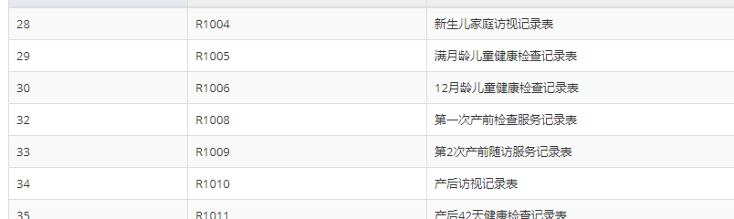
- 从导航栏的本区居民列表中的某一个人的档案中进入随访访视，只会显示对应档案列表中本人的随访记录，若从导航栏随访访视中进入随访记录列表，显示本组织所有建档居民随访记录。
- 主页——>档案——>人名
- 导航栏中的档案详情更改为新增建档
- 维护部门、科室、医疗团队列表
- meun菜单中权限细分

